|  |  |
| --- | --- |
| Министерство науки и высшего образования Российской Федерации  Федеральное государственное бюджетное образовательное учреждение  высшего образования  «Российский экономический университет им. Г. В. Плеханова»  Среднее профессиональное образование  Московский приборостроительный техникум | |
|  |  |
| Специальность 09.02.07 «Информационные системы» | |
|  |  |
|  |  |
|  |  |
|  |  |
|  |  |
| Домашняя работа  По дисциплине «Основы алгоритмизации и программирования»  Тема: «Разработка информационной системы» | |
|  |  |
|  |  |
|  |  |
|  |  |
|  |  |
|  |  |
|  |  |
|  |  |
|  |  |
|  |  |
|  |  |
|  |  |
|  |  |
|  |  |
|  |  |
|  |  |
|  |  |
| Выполнил студент: Антонова Марина Максимовна  Группы П50-7-20 | Проверил преподаватель  Матвей Алексеевич Алешин |
|  |  |
| Москва  2021 | |
|  | |

Цель работы: разработать информационную систему, для автоматизации управления предприятия в конкретной предметной области.

1. Создание класса программы.

1. Создание названия магазина и красивая менюшка.

1. Написание базы работников.

1. Создание меню действий.

1. Создание команды, которая будет показывать список людей.

1. Разработка панели администратора (может создавать, изменять удалять и восстанавливать пользователей программы).

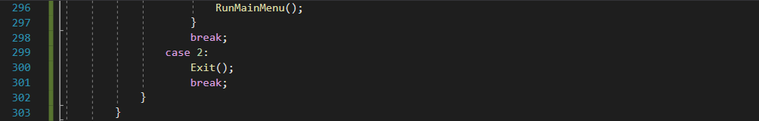

1. Панель HR-менеджера (производит наём, увольнение, перевод на другие должности сотрудников предприятия).

1. Разработка авторизации.

1. Разработка регистрации.

1. Выход.

1. Разработка вывода текста.

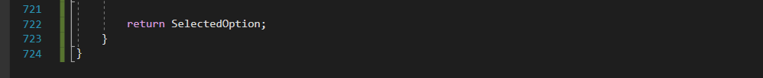

1. Разработка базы для клиента.

